Северные диалекты китайского языка

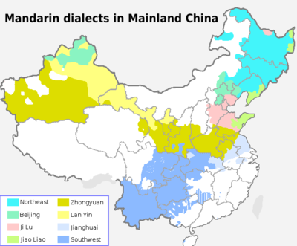
Распространение восьми основных севернокитайских диалектных подгрупп в КНР
Се́верокита́йский язык (северные диалекты китайского языка, также бэйфанхуа (кит. трад. 北方話, упр. 北方话, пиньинь Běifānghuà , буквально «северные диалекты»), либо гуаньхуа (кит. трад. 官話 , упр. 官话 , пиньинь Guānhuà , буквально «официальная речь») — крупнейший китайский язык или основная диалектная группа китайского языка (в зависимости от определения статуса китайских идиомов), объединяющая близкие друг к другу китайские диалекты, распространённые на большей части северного и юго-западного Китая. На основе пекинского диалекта этой группы создали в 50-60 гг. ХХ в. диалект путунхуа, ставший официальным устным языком страны.
В западной литературе севернокитайский обычно называют мандаринский, или мандаринский китайский (англ. Mandarin Chinese). Название возникло как калька c кит. гуаньхуа (букв. — официальная речь), от западного названия высших китайских чиновников (гуань) — мандаринов.
Диалекты
Основные диалектные группы севернокитайского:
- 东北 — северо-восточная
- 北京 — пекинская
- 冀鲁 — хэбэйско-шаньдунская (Цзи-Лу)
- 胶辽 — Шаньдунского и Ляодунского полуостровов (Цзяо-Ляо)
- 中原 — равнины Чжунъюань
- 兰银 — района Ланьчжоу-Иньчуаня (Лань-Инь)
- 江准 — междуречья Янцзы и Хуайхэ (Цзян-Хуай)
- 西南 — юго-западная

